POLÍTICA DE CALIDAD DE LEGALIA
1.1 Introducción

Legalia es una plataforma tecnológica orientada al ámbito jurídico que permite la automatización, gestión y análisis de documentos legales mediante herramientas digitales avanzadas. Su propósito es optimizar procesos legales, reducir tiempos operativos y minimizar errores humanos mediante el uso de tecnologías modernas como la automatización y la inteligencia artificial.

En este contexto, la calidad del software se convierte en un factor crítico, ya que el sistema maneja información sensible y procesos que requieren alta precisión, confiabilidad y seguridad.

1.2 Política de Calidad

Legalia establece como política de calidad el desarrollo, implementación y mantenimiento de un sistema de software confiable, seguro, eficiente y centrado en el usuario, garantizando el cumplimiento de estándares internacionales y la mejora continua de sus procesos.

La plataforma se compromete a satisfacer las necesidades de sus usuarios mediante la entrega de un servicio de alta calidad, asegurando la integridad de la información legal, la disponibilidad del sistema y una experiencia de usuario óptima.

1.3 Objetivos de Calidad

Los objetivos de calidad de Legalia están orientados a asegurar el correcto funcionamiento del sistema y la satisfacción del usuario:

Objetivos Generales
Garantizar la calidad del producto software en todas sus fases.
Cumplir con los requisitos funcionales y no funcionales definidos.
Promover la mejora continua del sistema.
Objetivos Específicos
Alcanzar una disponibilidad del sistema del 99.9%.
Garantizar tiempos de respuesta inferiores a 3 segundos.
Asegurar la protección de los datos mediante mecanismos de seguridad.
Reducir el número de errores críticos en producción.
Mejorar la usabilidad de la plataforma.
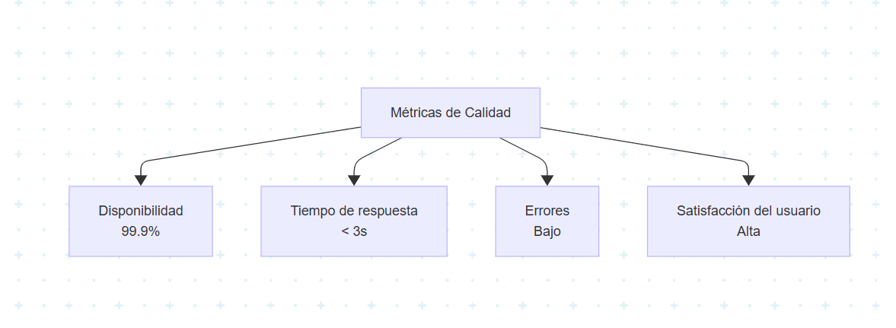
1.4 Compromiso con el Cliente

Legalia adopta un enfoque centrado en el usuario, comprometiéndose a:

Proteger la confidencialidad de los datos legales.
Ofrecer una plataforma estable y confiable.
Brindar soporte técnico oportuno.
Garantizar la transparencia en el manejo de información.
Adaptarse a las necesidades del cliente mediante actualizaciones continuas.
1.5 Normas Aplicables

El desarrollo de Legalia se basa en estándares internacionales reconocidos:

ISO/IEC 25010: Modelo de calidad del software
ISO 9001: Sistemas de gestión de calidad
IEEE 730: Estándar para aseguramiento de calidad del software
Buenas prácticas del ciclo de vida del software (SDLC)

1.6 Responsables de la Calidad

La calidad del sistema es responsabilidad de todo el equipo:

Equipo de desarrollo: Implementación del software
QA (Quality Assurance): Validación, pruebas y control de calidad
Product Owner: Definición de requisitos
Scrum Master (si aplica): Supervisión del proceso
Usuarios: Retroalimentación y mejora continua
1.7 Ejemplo Aplicado

“Legalia garantizará una disponibilidad del 99.9%, protección de la información legal mediante mecanismos de seguridad robustos y tiempos de respuesta inferiores a 3 segundos en todas sus operaciones.”
ATRIBUTOS DE CALIDAD (ISO 25010)
2.1 Introducción
El modelo ISO/IEC 25010 define las características que debe cumplir un software para considerarse de calidad. En Legalia, estos atributos se aplican para garantizar un sistema robusto y confiable.
Atributo | Descripción | Aplicación en Legalia
Funcionalidad | Capacidad del sistema para cumplir con sus funciones | Automatización de documentos y gestión de casos
Confiabilidad | Capacidad de operar sin fallos | Disponibilidad del 99.9%
Usabilidad | Facilidad de uso del sistema | Interfaz intuitiva
Seguridad | Protección de la información | Cifrado de datos legales
Eficiencia | Uso óptimo de recursos | Respuesta < 3 segundos
Mantenibilidad | Facilidad de modificación | Código modular
Portabilidad | Adaptación a diferentes entornos | Acceso web multiplataforma
Compatibilidad | Interacción con otros sistemas | Integración con servicios externos

2.3 Análisis de Atributos
Legalia prioriza especialmente:
- Seguridad, debido a la naturaleza sensible de los datos.
- Confiabilidad, para evitar interrupciones.
- Usabilidad, para usuarios no técnicos.
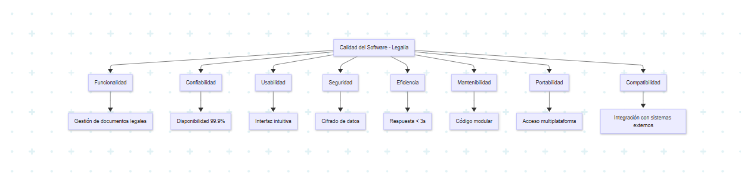
- Eficiencia, para mejorar la experiencia.

PLAN DE GESTIÓN DE CALIDAD
3.1 Introducción

El plan de calidad define las actividades, métricas y estándares necesarios para asegurar la calidad del software durante su desarrollo.

3.2 Objetivos del Plan
Garantizar el cumplimiento de los requisitos del sistema.
Reducir errores antes de la entrega.
Asegurar la calidad del producto final.

Métrica | Descripción | Valor Esperado
Tiempo de respuesta | Velocidad del sistema | < 3 segundos
Disponibilidad | Tiempo activo del sistema | 99.9%
Defectos | Número de errores | Bajo
Satisfacción del usuario | Evaluación del usuario | Alta

3.4 Estándares
- ISO 25010
- Control de versiones (Git)
- Pruebas unitarias y funcionales
- Documentación técnica

3.5 Actividades de Calidad
- Revisión de código
- Pruebas unitarias
- Pruebas de integración
- Pruebas de usuario

3.6 Responsables
- QA Tester
- Desarrolladores
- Líder del proyecto

3.7 Cronograma
- Pruebas unitarias: durante desarrollo
- Auditorías internas: cada 2 semanas
- Pruebas finales: antes del despliegue

CICLO PDCA (MEJORA CONTINUA)
4.1 Introducción
El ciclo PDCA permite mejorar continuamente la calidad del software.

4.2 Aplicación en Legalia
PLAN (Planificar)
- Definición de requisitos
- Identificación de necesidades
- Establecimiento de métricas
DO (Hacer)
- Desarrollo de módulos
- Implementación de funcionalidades
CHECK (Verificar)
- Pruebas unitarias
- Evaluación del rendimiento
ACT (Actuar)
- Corrección de errores
- Optimización del sistema
- Implementación de mejoras
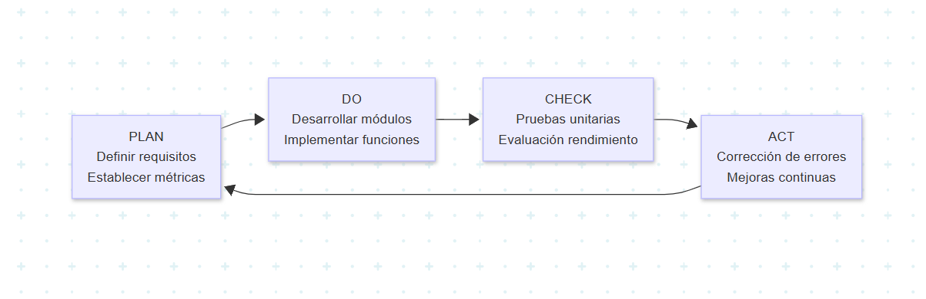
CONCLUSIÓN
La implementación de un sistema de gestión de calidad en Legalia permite garantizar un software confiable, seguro y eficiente, alineado con estándares internacionales. La aplicación de modelos como ISO 25010 y el ciclo PDCA asegura la mejora continua del sistema, incrementando la satisfacción del usuario y la competitividad del producto.

